 **UNIDAD EDUCATIVA MONTEPIEDRA**

**TRABAJOS EN CASA Y TALLERES: MODELO DE PRESENTACIÓN.**

# Nombre: George Fernando Pelaez Carrera Curso: 9no A Fecha: 18/05/2024

**Ejercicio:** Escribe un programa en PSeInt que solicite al usuario ingresar 2 números para proceder a una suma interna en el cual de un resultado al usuario que lo solicita

* El programa debe enviar un mensaje del resultado de la suma
* El programa debe solicitar al usuario dos números enteros
* El programa debe recibir las dos cantidades para proceder a la suma
* El programa debe enviar un mensaje dando el resultado de la suma

## Análisis:

1. Solicitar al usuario dos números enteros.
2. Ingresar dos números enteros.
3. Realiza una suma entre los dos números.
4. Espera 1.5 segundos.
5. Envía un mensaje dando el resultado de la suma.

## Variables:

Variables Numérica tipo Entero: C1, C2 = Número que ingresa

Variable Numérica: R = Resultado

## Pseudocódigo:

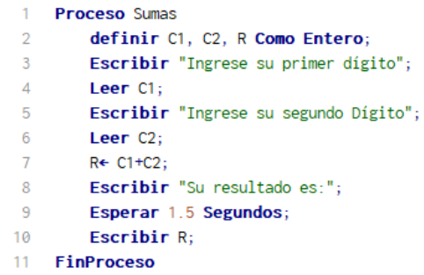

***Lcdo. Joel Hernández Calero - Informática***

 **UNIDAD EDUCATIVA MONTEPIEDRA**

**TRABAJOS EN CASA Y TALLERES: MODELO DE PRESENTACIÓN.**

## Diagrama de Flujo:

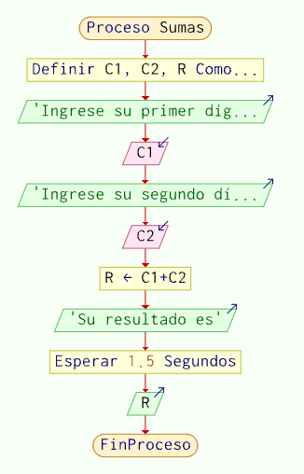

## Prueba de escritorio: (2 Puntos)

|  |  |  |  |  |
| --- | --- | --- | --- | --- |
| Números que ingresan  (C1,C2) | Proceso | | | Enviar |
| Leer C1, C2 | | | Mensaje |
| R<-C1+C2 | Resultado = R | Esperar 1.5 Segundos | “R” |
| Enteros |
| Enteros |

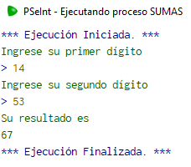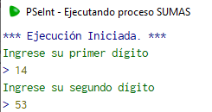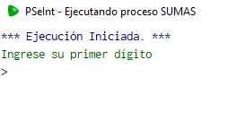

## Firma del estudiante: ___________________________________ Calificación: __________________________

***Lcdo. Joel Hernández Calero - Informática***